PETRO VE766 ПЕРЧАТКИ ПВХ НА ТРИКОТАЖНОЙ ОСНОВЕ
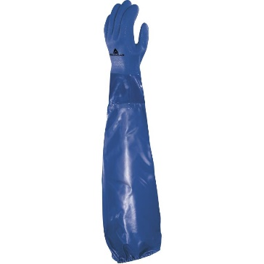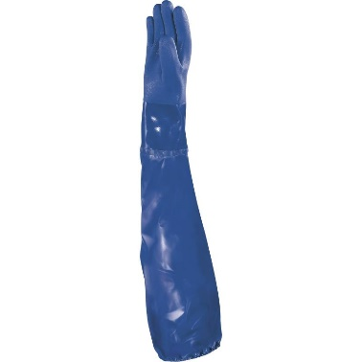
Цвет: синий
Размер: 8, 9, 10
СПЕЦИФИКАЦИЯ
Перчатки ПВХ на хлопчатобумажной трикотажной основе «джерси». Длина – 62 см, удлиненный нарукавник из ПВХ. Толщина: 1,3 мм. Рельефная поверхность на ладони. Перчатки водонепроницаемые и воздухонепроницаемые. Высокая устойчивость к истиранию. Устойчивость к воздействию масляных, химических средств и нефтепродуктам.
Основа: 100% хлопчатобумажная трикотажная основа «джерси», размер стежка 13
Покрытие: 100% ПВХ
Технические характеристики EN388: 4 1 2 1
Устойчивость к истиранию – 4 (максимальная)
Устойчивость к порезам – 1
Устойчивость к разрывам – 2
Устойчивость к проколам – 1
ОСНОВНЫЕ ПРЕИМУЩЕСТВА ТОВАРА ДЛЯ ПОЛЬЗОВАТЕЛЯ
Покрытие ПВХ - отличная устойчивость к истиранию, стойкость к масляным, химическим средствам и нефтепродуктам
Водонепроницаемость
Рельефная структура покрытия на ладони обеспечивает отличный захват
Удлиненный нарукавник – полная защита предплечья

